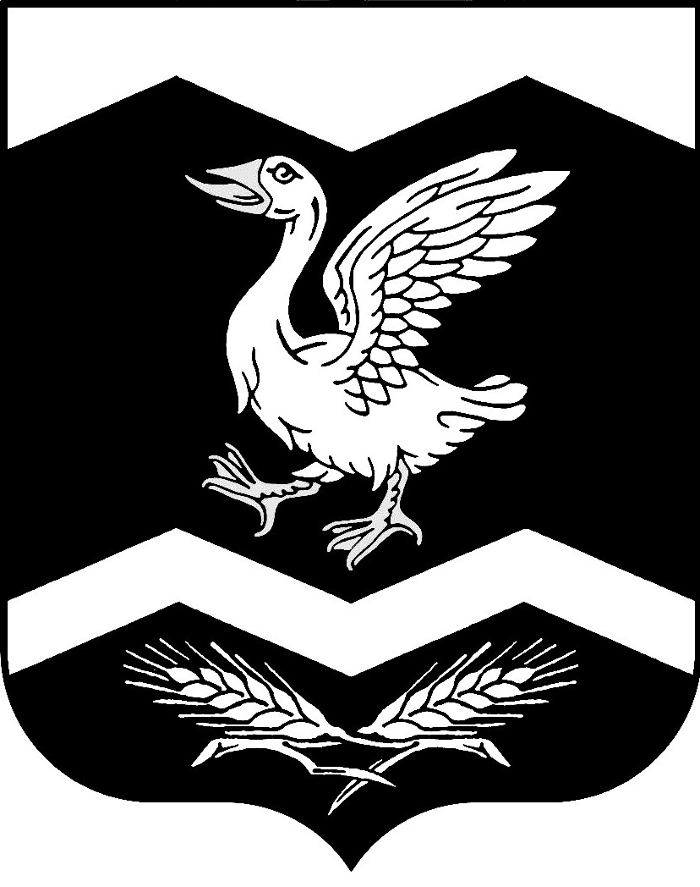

КУРГАНСКАЯ ОБЛАСТЬ

ШАДРИНСКИЙ РАЙОН

АДМИНИСТРАЦИЯ КРАСНОМЫЛЬСКОГО СЕЛЬСОВЕТА

ПОСТАНОВЛЕНИЕ

От 22. 04. 2021 г. № 34
с. Красномыльское

Об окончании отопительного сезона
2020 – 2021 гг.
_______________________________________

Руководствуясь ст. 14. Федерального закона от 06. 10. 2003 г. № ФЗ «Об общих принципах организации местного самоуправления в Российской Федерации», ст. 6 Федерального закона от 27.07. 2010 г. № 190 – ФЗ «О теплоснабжении» и ст. 7, 8 Устава Красномыльского сельсовета Шадринского района Курганской области и в связи с повышением среднесуточной температуры наружного воздуха выше +8 С˚ в течение 5 суток подряд

П О С Т А Н О В Л Я Е Т :

1. ООО «Шадринские тепловые сети» генеральному директору - Филимонову Евгению Михайловичу, руководителям предприятий, имеющих на балансе котельные, завершить отопительный сезон с 28. 04. 2021 г.
2. Настоящее постановление вступает в силу со дня его обнародования на доске информации в здании Администрации Красномыльского сельсовета.
3. Контроль за исполнением настоящего постановления оставляю за собой.

Глава Красномыльского сельсовета: Г. А. Стародумова

